Phường Phú Lương phát động Tháng hành động vì An toàn thực phẩm năm 2026
Sáng 22-4, UBND phường Phú Lương tổ chức Lễ phát động “Tháng hành động vì An toàn thực phẩm” năm 2026 với chủ đề: “Bảo đảm an toàn thực phẩm, phòng chống ngộ độc thực phẩm trong dịch vụ ăn uống và thức ăn đường phố”.
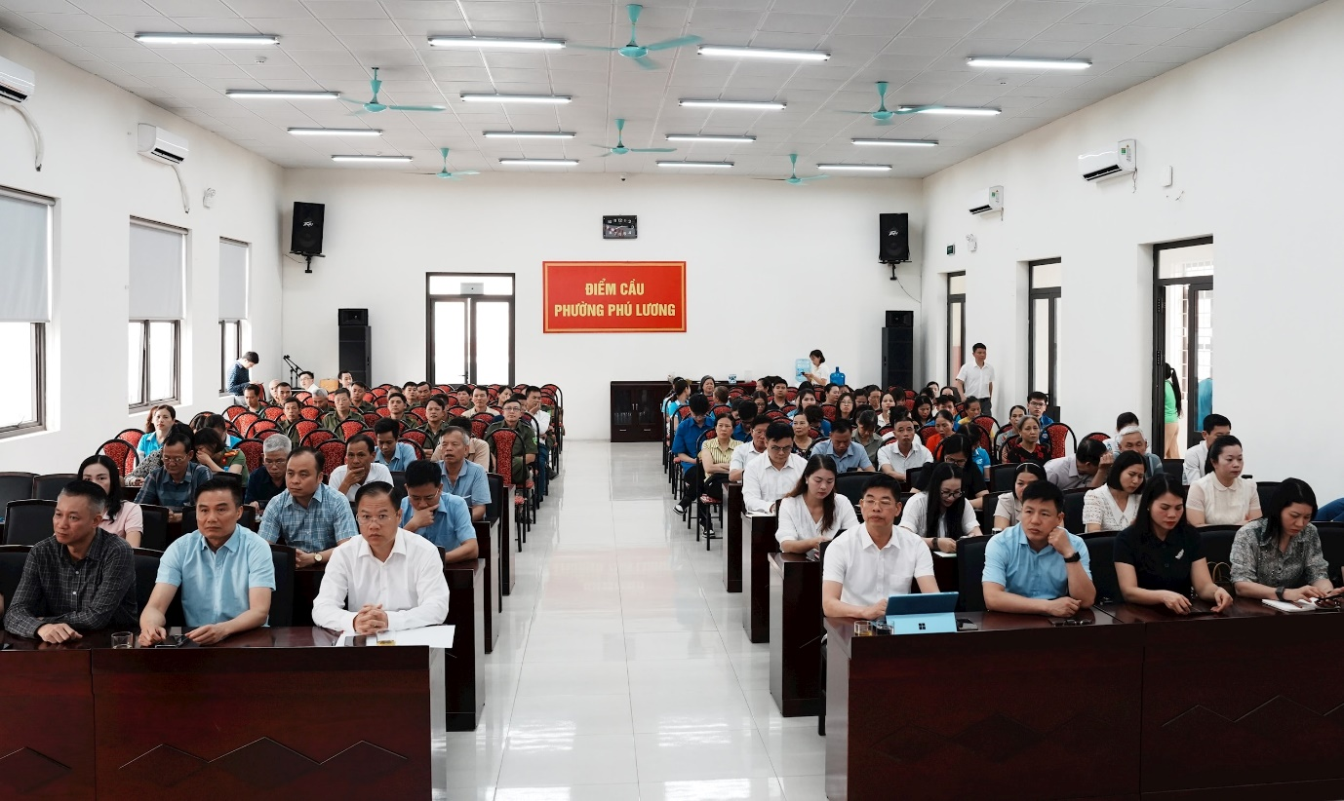
Tháng hành động vệ sinh an toàn thực phẩm trên địa bàn phường được triển khai từ ngày 15-4 đến 15-5-2026. Mục tiêu của chương trình nâng cao nhận thức, trách nhiệm của cấp ủy, chính quyền và Nhân dân trong việc bảo đảm an toàn thực phẩm; chủ động phòng ngừa, xử lý ngộ độc và bệnh truyền qua thực phẩm. Phường Phú Lương sẽ đẩy mạnh truyền thông qua loa phát thanh, pano, áp phích, tuyên truyền trực tiếp tại chợ, trường học, cơ sở kinh doanh.
Bên cạnh đó, Phường thành lập tổ kiểm tra liên ngành, tăng cường kiểm tra đột xuất, xử lý nghiêm vi phạm. Đoàn kiểm tra phường Phú Lương đã kiểm tra 41 cơ sở giáo dục có tổ chức bữa ăn bán trú, gồm 7 trường Mầm non, 4 trường Tiểu học, 3 trường THCS, 26 Nhóm trẻ; với mô hình tổ chức: 33 cơ sở tự nấu ăn, 7 cơ sở thuê đơn vị nấu ăn tại bếp trường; đồng thời truy xuất nguồn gốc tại 12 cơ sở cung cấp thực phẩm (thịt, rau, trứng) ở Hà Nội và các tỉnh lân cận.
Kết quả, các đơn vị cung ứng chấp hành tốt quy định về truy xuất nguồn gốc thực phẩm. Phường Phú Lương đảy mạnh ứng dụng công nghệ thông tin, chuyển đổi số trong quản lý ATTP, hỗ trợ truy xuất nguồn gốc thực phẩm; hướng dẫn người dân thực hiện ăn chín, uống chín, giữ vệ sinh cá nhân và báo cáo kịp thời các vụ việc liên quan đến ngộ độc thực phẩm.
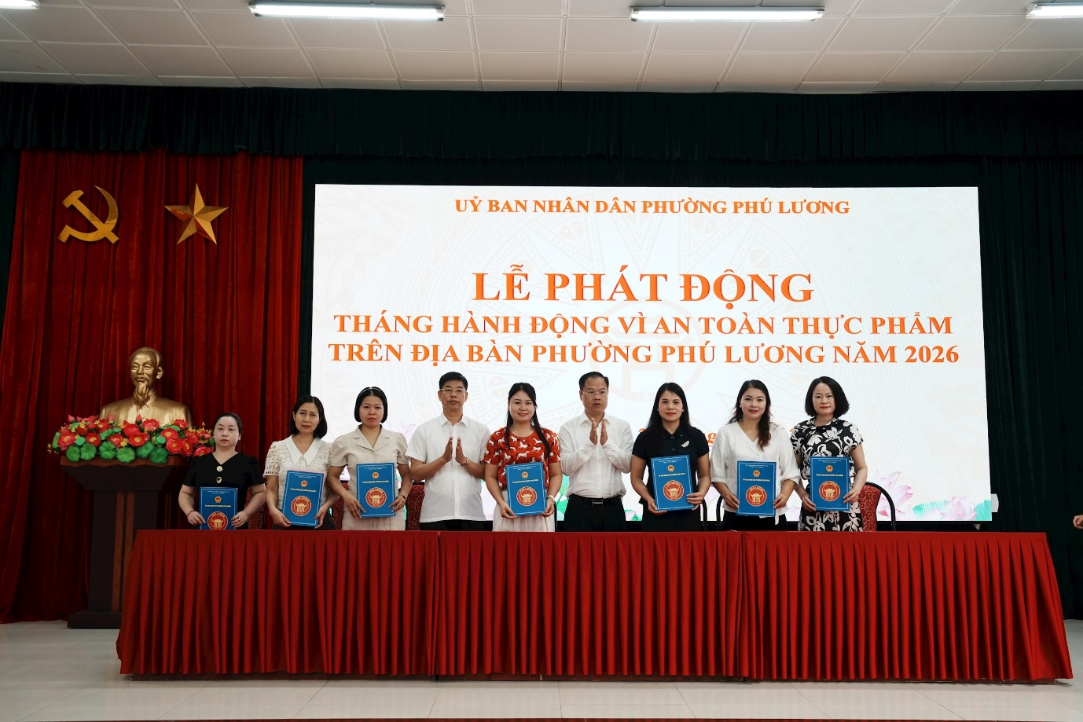Lãnh đạo phường Phú Lương và các cơ quan, đơn vị, trường học và cơ sở sản xuất, kinh doanh thực phẩm đã ký cam kết chấp hành nghiêm quy định về ATTP. Ảnh: Hữu Tiệp
Phát biểu chỉ đạo, Phó Bí thư Đảng ủy, Chủ tịch UBND phường Phú Lương Lã Quang Thức nhấn mạnh, an toàn thực phẩm là yếu tố sống còn đối với sức khỏe cộng đồng. Các cấp, các ngành và từng người dân cần nâng cao ý thức, trách nhiệm, kiên quyết đấu tranh và xử lý nghiêm các hành vi vi phạm.
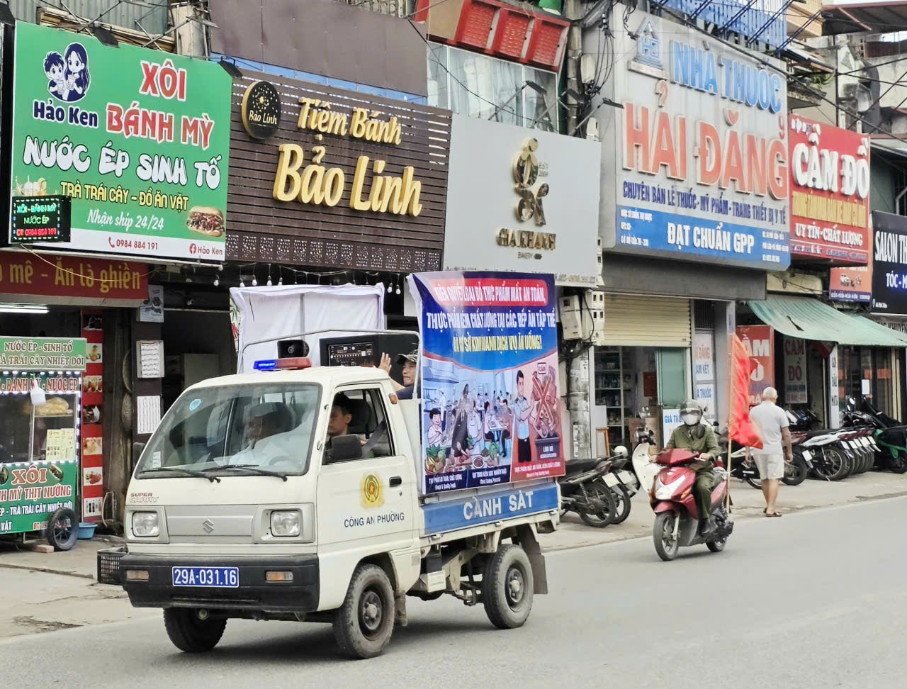Tổ tuyên truyền lưu động Tháng hành động vì ATTP năm 2026 đến từng tuyến phố, từng khu dân cư. Ảnh: Hữu Tiệp
Tại hội nghị, các cơ quan, đơn vị, trường học và các cơ sở sản xuất, cung cấp, kinh doanh thực phẩm trên địa bàn phường đã thực hiện ký cam kết chấp hành các quy định về bảo đảm an toàn thực phẩm theo quy định.
Ngay sau lễ phát động, UBND phường đã huy động các lực lượng công an phường, các hội, đoàn thể, lực lượng an ninh ở cơ sở… tổ chức đoàn xe ra quân tuyên truyền lưu động hưởng ứng Tháng hành động vì an toàn thực phẩm năm 2026.

